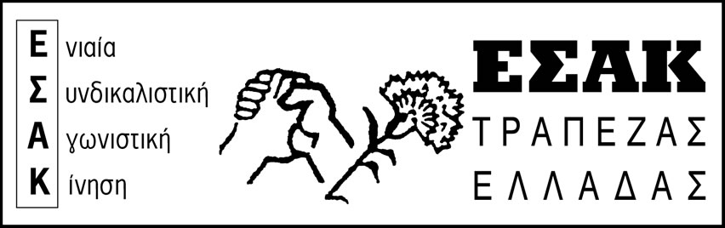

Αθήνα, 28/9/2020

www.syte.gr/esak

Με αφορμή το επιβεβαιωμένο κρούσμα covid-19 στις εγκαταστάσεις της Τράπεζας στο Χολαργό, τονίζουμε την αυξημένη επαγρύπνηση που πρέπει να υπάρχει εκ μέρους της Διοίκησης πάνω στο λεπτό ζήτημα που αφορά την υγεία των εργαζόμενων, εν μέσω πανδημίας.
Από αυτή τη σκοπιά, καλούμε τη Τράπεζα, εφόσον η αρχική ιχνηλάτηση των στενών επαφών δώσει και άλλα κρούσματα, να προχωρήσει σε προληπτικά τεστ covid-19 σε όλους τους εργαζόμενους, ανεξαρτήτως σχέσεως εργασίας, στο Χολαργό, και όπου και κινείται το επιβεβαιωμένο κρούσμα, εντός των εγκαταστάσεων της Τράπεζας.
Μόνο έτσι θα μπορέσει να ελεγχθεί η πιθανή διασπορά του ιού, αλλά και θα μπορούν οι συνάδελφοι να είναι ήσυχοι όταν έρχονται σε επαφή με τον οικογενειακό και προσωπικό τους κύκλο.
Η υπερμετάδοση και διασπορά του ιού αφήνουν εκτεθειμένη τη κυβ/ση της ΝΔ, αλλά και τα άλλα αστικά κόμματα που υπερθεμάτισαν για το άνοιγμα του τουρισμού, χωρίς όρους, παίζοντας στο τζόγο των επιχειρηματικών κερδών την υγεία του λαού. Πέταξαν στα σκουπίδια, τη πειθαρχία που επέδειξε ο λαός τη περίοδο της καραντίνας, και δεν αξιοποίησαν το χρόνο που τους δόθηκε για να εξασφαλίσουν τη θωράκιση του Δημόσιου Συστήματος Υγείας, το ασφαλές άνοιγμα των σχολείων, την ενίσχυση των ΜΜΜ.
Έχουν κάνει καραμέλα την «ατομική ευθύνη», (που ομολογουμένως είναι επίσης απαραίτητη), αποκρύπτοντας όμως τελείως την «κυβερνητική – κρατική ευθύνη», η οποία όταν πρόκειται για τις ανάγκες του λαού περνάει μέσα από τις συμπληγάδες της λογικής του «κόστους – οφέλους».
Επειδή σήμερα είμαστε εν μέσω του δεύτερου κύματος της πανδημίας, καλούμε τους εργαζόμενους στη Τράπεζα, να παλέψουν μαζί με το ταξικό κίνημα, για την ενίσχυση του Δημόσιου Συστήματος Υγείας, για αυξημένα μέτρα κατά της διασποράς σε χώρους δουλειάς, ΜΜΜ, σχολεία. Τέλος καλούμε τη Τράπεζα σε συνεργασία με τις υπηρεσίες του Ταμείου Υγείας να καλύψει τα έξοδα συχνών και επαναλαμβανόμενων προληπτικών τεστ covid-19, ειδικά στους χώρους που δεν γίνεται να υπάρξει αποφυγή συγχρωτισμού μέσω τηλε-εργασίας, όπως ΙΕΤΑ, ΚΕΠΕΔΙΧ. Ακόμα να συνεχίσουν να γίνονται τακτικά απολυμάνσεις σε όλους τους χώρους δουλειάς.

Με συναδελφικούς χαιρετισμούς
ΕΣΑΚ ΤτΕ

